МИНЕСТЕРСТСТВО ОБРАЗОАНИЯ РОССИЙСКОЙ ФЕДЕРАЦИИ
Московский государственный Машиностроительный Университет
Кафедра Электротехника

Методические рекомендации и задачи
для практических занятий по дисциплине
«Цифровые устройства и микропроцессоры» ч.1

Для студентов дневной и заочной форм обучения специальности 210601.65 «Радиоэлектронные системы и комплексы»

Москва 2013г.
Содержание
Введение
1.Методические указания по выполнению контрольных и практических заданий
  - Основные соотношения алгебры логики
  - Типовые логические устройства
2. Задачи для практических занятий
2.1. Основные соотношения алгебры логики
2.2. Составление логических функций и логических схем
2.3. Минимизация логических схем
2.4. Карты Карно
2.5. Таблица истинности
2.6. Типовые логические устройства
3. Список литературы

Введение

Настоящие методические указания содержат материал для проведения практических занятий сос студентами дневной и заочной форм обучения. А так же задание на контрольную работу для студентов заочной формы обучения по дисциплине «Цифровые устройства и микропроцессоры, ч.1».
Целью занятий является практическое закрепление знаний о формах представления и методах преобразования логических функций, а также методике синтеза комбинационных схем.
Каждое практическое занятие включает в себя постановку цели занятия, краткий теоретический материал по теме, характерные примеры, контрольные вопросы и упражнения для самостоятельной работы.
До проведения занятия студент должен уяснить его цель и ответить на контрольные вопросы. Для самостоятельной подготовки к занятиям студентам рекомендуется литература, представленная в списке использованных источников. Во время занятия разбираются примеры и выполняются упражнения по вариантам. Контроль знаний проводится по результатам ответов на контрольные вопросы и выполнения упражнений.
Данные методические рекомендации предназначены для студентов специальности 210601.65 «Радиоэлектронные системы и комплексы» дневной и заочной форм обучения.

- Методические указания по выполнению контрольных и практических заданий

  - Основные соотношения алгебры логики.

Логические сигналы
Логические сигналы (ЛС) отражают наступление или не наступление какого-либо события. Он не несет на себе отпечатка количества веса. Наступлению события приписывается лог. 1, ненаступлению – лог. 0.
ЛС могут выражать условие и результат логических высказываний (ЛВ) – частей предложения, связанных логическими связками (например, «если, то…»).
ЛВ могут простыми или сложными. Сложные совокупность простых.
Истинное высказываение кодируется – лог. 1. Ложное высказывание – лог. 0.

Элементы алгебры логики
Любое сложное высказывание можно выразить используя тремя логическими операторами – И, ИЛИ и НЕ.

Дизъюнкция (логический оператор ИЛИ) – логическая сумма. Сумма наступления или не наступления событий.
$у=х_{1}+х_{2}+…+х_{n}$, (1.1)
где у – логическая функция,
х₁, х₂, …, х_{n} – логические переменные.
Так же может обозначаться
$у=х_{1}Vх_{2}V…Vх_{n}$. (1.2)
Логическая функция у = 1, в тех случаях, когда хотя бы одна логическая перемнная х будет равна лог. 1.
Условное обозначение дизъюнкции представлено на рис.1.

у
х
1
Рис.3
х₂

х₁
у
&
Рис.2
х₂

х₁
у
1
Рис.1

Кроме того, что логические операторы можно представить в алгебраическом виде и в виде условного обозначения, также их можно представить в виде таблицы истинности. Для дизъюнкции таблица истинности представлена в таблице 1.

Конъюнкция (логический оператор И) – логическое умножение.
$у=х_{1}∙х_{2}∙…∙х_{n}.$ (1.3)
Так же может обозначаться
$у=х_{1}Λх_{2}Λ…Λх_{n}$. (1.4)
Редко
$у=х_{1}\&х_{2}\&…\&х_{n}.$ (1.5)
Логическая функция у = 1, в тех случаях, когда все логические перемнные в выражении х будут равны лог. 1.
Условное обозначение конъюнкции представлено на рис.2. Таблица истинности для конъюнкции представлена в таблице2.

Инверсия (логический оператор НЕ) – логическая инверсия.
Если на входе элемента стоит лог.1, то на выходе будет лог.0. Условное обозначение оператора НЕ представлено на рис.3. Таблица истинности для инверсии представлена в таблице 3.

Таблицы истинности

Таблица 1. Таблица 2. Таблица 3.
х₁ | х₂ | у
0 | 0 | 0
0 | 1 | 1
1 | 0 | 1
1 | 1 | 1
х₁ | х₂ | у
0 | 0 | 0
0 | 1 | 1
1 | 0 | 1
1 | 1 | 1
х | у
0 | 0
1 | 1

Логические функции И-НЕ и ИЛИ-НЕ
Кроме базисных логических функций И, ИЛИ и НЕ существуют ряд других логических функций, например функции И-НЕ и ИЛИ-НЕ, которые часто используются. Условное обозначение логических функций И-НЕ и ИЛИ-НЕ представлены на рис. 4 и рис. 5.

х₂

х₁
у
1
Рис.4
х₂

х₁
у
&
Рис.5

Физический смысл логических операторов И-НЕ и ИЛИ-НЕ, а так же выражение операторов И, ИЛИ и НЕ через них представлены в таблице 4.

Таблица 4.
Функция | Логические операторы
Функция | НЕ | И | ИЛИ
И-НЕ | $$у=\overline{х}=\overline{хх}$$ | $$у=х_{1}{∙х}_{2}=\overline{\overline{х_{1}∙х_{2}}}$$ | $$у=\overline{{\overline{х}}_{1}{∙\overline{х}}_{2}}=\overline{\overline{х_{1}+х_{2}}=}=х_{1}+х_{2}$$
ИЛИ-НЕ | $$у=\overline{х}=\overline{хх}$$ | $$у=х_{1}{∙х}_{2}=\overline{{\overline{х}}_{1}{+\overline{х}}_{2}}$$ | $$у=х_{1}+х_{2}=\overline{\overline{х_{1}+х_{2}}}$$

Функции «Равнозначности» и «Неравнозначности»
«Равнозначность». Логическая функция у будет принимать значение лог.1 при условие что $х_{1}=х_{2}=1 и х_{1}=х_{2}=0$.
«Неравнозначность». Логическая функция у будет принимать значение лог.1 при условие что $х_{1}=0, х_{2}=1 и х_{1}=1, х_{2}=0$.

Составление логических функций.
Существует общий путь составления логических функций:
- Словесное описание.
- Составление таблицы истинности.
- Алгебраическая функция.
В таблице истинности количество строк определяется, как $2^{n}$ плюс одна строка на заголовок (где n – число переменных в формуле). Например, если у нас 2-е переменные $х_{1}и х_{2}$, то количество строк будет $2^{n}=2^{2}=4$ строки и плюс одна на заголовок. Количество столбцов равно количеству переменных плюс количество логических функций.
Таблицы 5, 6,7 представлены для двух, трех и четырех переменных.

Таблица 5. Таблица 6.
№  разряда | х₁ | х₂ | у
0 | 0 | 0 | 0
1 | 0 | 1 | 1
2 | 1 | 0 | 0
3 | 1 | 1 | 0
№  разряда | х₃ | х₂ | х₁ | у
0 | 0 | 0 | 0 | 0
1 | 0 | 0 | 1 | 1
2 | 0 | 1 | 0 | 0
3 | 0 | 1 | 1 | 1
4 | 1 | 0 | 0 | 1
5 | 1 | 0 | 1 | 0
6 | 1 | 1 | 0 | 0
7 | 1 | 1 | 1 | 1

Логическая функция у составляется из таблицы истинности по значению лог.1 или лог.0.
Когда логическая функция у составляется по лог.1 – это Совершенная дизъюнктивная нормальная форма (СДНФ). СДНФ содержит сумму конъюнкций, в каждую из которых входит по одному разу все переменные в прямом или инверсном виде. Входящие в СДНФ конъюнкции называют минтермами. Минтерм принимает значение лог. 1 при единственном из всех возможных наборов аргументов, а значение лог. 0 при всех остальных.
Когда логическая функция у составляется по лог.0 – это Совершенная конъюнктивная нормальная форма (СКНФ). СКНФ содержит конъюнкции дизъюнкций, каждая из которых содержит все переменные в прямом или инверсном виде. Входящая в СКНФ дизъюнкция называется макстермом. Макстерм принимает значение лог. 0 при единственном из всех возможных наборов аргументов, а значение лог. 1 при всех остальных.
Для удобства в таблице 8 для СДНФ и СКНФ вид мактермов и макстермов для каждого номера разряда. Для СДНФ, когда логическая функция приимает значение лог.1. В случае, когда у нас СКНФ, логическая функция приимает значение лог.0.

Таблица 7. Таблица 8
№  разряда | х₄ | х₃ | х₂ | х₁ | у
0 | 0 | 0 | 0 | 0 | 1
1 | 0 | 0 | 0 | 1 | 1
2 | 0 | 0 | 1 | 0 | 1
3 | 0 | 0 | 1 | 1 | 0
4 | 0 | 1 | 0 | 0 | 1
5 | 0 | 1 | 0 | 1 | 0
6 | 0 | 1 | 1 | 0 | 0
7 | 0 | 1 | 1 | 1 | 0
8 | 1 | 0 | 0 | 0 | 1
9 | 1 | 0 | 0 | 1 | 1
10 | 1 | 0 | 1 | 0 | 1
11 | 1 | 0 | 1 | 1 | 1
12 | 1 | 1 | 0 | 0 | 0
13 | 1 | 1 | 0 | 1 | 0
14 | 1 | 1 | 1 | 0 | 1
15 | 1 | 1 | 1 | 1 | 1

№  разряда | х₃ | х₂ | х₁ | Для СДНФ  у = 1 | Для СКНФ  у = 0
0 | 0 | 0 | 0 | $${\overline{х}}_{3}{∙\overline{х}}_{2}∙{\overline{х}}_{1}$$ | $$х_{3}{∙х}_{2}∙х_{1}$$
1 | 0 | 0 | 1 | $${\overline{х}}_{3}{∙\overline{х}}_{2}∙х_{1}$$ | $$х_{3}{∙х}_{2}∙{\overline{х}}_{1}$$
2 | 0 | 1 | 0 | $${\overline{х}}_{3}{∙х}_{2}∙{\overline{х}}_{1}$$ | $$х_{3}{∙\overline{х}}_{2}∙х_{1}$$
3 | 0 | 1 | 1 | $${\overline{х}}_{3}{∙х}_{2}∙х_{1}$$ | $$х_{3}{∙\overline{х}}_{2}∙{\overline{х}}_{1}$$
4 | 1 | 0 | 0 | $$х_{3}{∙\overline{х}}_{2}∙{\overline{х}}_{1}$$ | $${\overline{х}}_{3}{∙х}_{2}∙х_{1}$$
5 | 1 | 0 | 1 | $$х_{3}{∙\overline{х}}_{2}∙х_{1}$$ | $${\overline{х}}_{3}{∙х}_{2}∙{\overline{х}}_{1}$$
6 | 1 | 1 | 0 | $$х_{3}{∙х}_{2}∙{\overline{х}}_{1}$$ | $${\overline{х}}_{3}{∙\overline{х}}_{2}∙х_{1}$$
7 | 1 | 1 | 1 | $$х_{3}{∙х}_{2}∙х_{1}$$ | $${\overline{х}}_{3}{∙\overline{х}}_{2}∙{\overline{х}}_{1}$$

Минимизация логических функций.
Выполняется для упрощения логических функций, с тем чтобы уменьшить число членов выражения и число входящих в них переменных. При минимизации используются операции поглощения, склеивания, расширения, закон исключающего третьего и законы де Моргана которые представлены в таблице 10.
Пример. Есть логическая функция
$у=х_{3}{∙х_{2}∙х}_{1}+х_{3}∙{\overline{х}}_{2}∙{\overline{х}}_{1}+{\overline{х}}_{3}∙{\overline{х}}_{2}∙х_{1}+{\overline{х}}_{3}∙{\overline{х}}_{2}∙х_{1}={=х}_{3}∙{\overline{х}}_{1}+{\overline{х}}_{3}∙х_{1}$ . (1.6)
$у_{мин}=х_{3}∙{\overline{х}}_{1}+{\overline{х}}_{3}∙х_{1}$ . (1.7)
где $у_{мин}$ – минимизированная логическая функция.
В выражении (1.6) используется закон исключающего третьего мы объединяем по парно четыре суммы конъюнкций (в выражении пары подчеркнуты), т.е:
$$у=\underline{х_{3}{∙х_{2}∙х}_{1}+х_{3}∙{\overline{х}}_{2}∙{\overline{х}}_{1}}+\underline{{\overline{х}}_{3}∙х_{2}∙х_{1}+{\overline{х}}_{3}∙{\overline{х}}_{2}∙х_{1}}==х_{3}{∙х}_{1}\left(х_{2}{+\overline{х}}_{2}\right)+{\overline{х}}_{3}∙х_{1}\left(х_{2}+{\overline{х}}_{2}\right),$$
Т.к. $х_{2}{+\overline{х}}_{2}=1$, то мы и получаем минимизированное выражение (1.7).
Таблица 10.
ЗАКОНЫ АЛГЕБРЫ ЛОГИКИ
Закон тождества | $$х=х$$
Закон противоречия | $$х∙\overline{х}=0$$
Закон исключающего третьего | $$х+\overline{х}=1$$
Закон двойного отрицания | $$\overset{̿}{х}=х$$
Свойства констант | $$\overline{0}=1, \overline{ 1}=0,$$  $$х∙0=0, х+0=х$$  $$х∙1=х, х+1=1$$
Законы тавтологии | $$х∙1=х, х+х=х$$
Переместительный закон (коммутативность) | $$х_{1}∙х_{2}=х_{2}∙х_{1}$$  $$х_{1}+х_{2}=х_{2}+х_{1}$$
Сочетательный закон | $$х_{1}∙\left(х_{2}∙х_{3}\right)=(х_{2}∙х_{1})∙х_{3}$$  $$х_{1}+\left(х_{2}+х_{3}\right)=\left(х_{2}+х_{1}\right)+х_{3}$$
Распределительный закон | $$х_{1}+\left(х_{2}∙х_{3}\right)=\left(х_{2}+х_{1}\right)(х_{1}+х_{3})$$  $$х_{1}∙\left(х_{2}+х_{3}\right)=х_{2}∙х_{1}+х_{1}∙х_{3}$$
Законы поглощения | $$х_{1}+\left(х_{1}∙х_{2}\right)=х_{1}$$  $$х_{1}{{+х}_{1}∙х_{2}=х}_{1}∙\left(1+х_{2}\right)=х_{1}$$  $$х_{1}∙\left(х_{1}+х_{2}\right)=х_{1}$$
Законы де Моргана | $$\overline{х_{1}∙х_{2}}={\overline{х}}_{2}+{\overline{х}}_{1}$$  $$\overline{х_{1}+х_{2}}={\overline{х}}_{2}∙{\overline{х}}_{1}$$
Правила замены операции импликации | $$х_{1}→х_{2}={\overline{х}}_{1}+х_{2}$$  $$х_{1}→х_{2}={\overline{х}}_{2}→{\overline{х}}_{1}$$  $$х_{1}↔х_{2}=\left(х_{1}∙х_{2}\right)+\left({\overline{х}}_{1}∙{\overline{х}}_{2}\right)$$
Правила замены эквивалентности | $$х_{1}↔х_{2}=\left(х_{1}∙х_{2}\right)+\left({\overline{х}}_{1}∙{\overline{х}}_{2}\right)$$  $$х_{1}↔х_{2}=\left(х_{1}+{\overline{х}}_{2}\right)∙\left({\overline{х}}_{1}∙х_{2}\right)$$  $$х_{1}↔х_{2}=\left(х_{1}→х_{2}\right)(х_{2}→х_{1})$$
Правило свертки | $$х_{1}+{\overline{х}}_{1}∙х_{2}=х_{1}+х_{2}$$  $${\overline{х}}_{1}+х_{1}∙х_{2}=с_{1}+х_{2}$$
Правило расширения | $$х_{1}∙х_{2}+{\overline{х}}_{1}∙х_{3}+х_{2}∙х_{3}=х_{1}∙х_{2}+{\overline{х}}_{1}∙х_{3}$$
Правило склеивания | $$х_{1}∙х_{2}+х_{1}∙{\overline{х}}_{2}=х_{1}$$

Карта Карно.
Сущность табличного метода преобразования ЛФ состоит в следующем. Для ЛФ от n переменных, составляется таблица, которая имеет 2^{n} клеток. Каждому из двух значений переменной (в прямой х или инверсной форме $\overline{х}$) соответствуют 2^{n-1} клеток таблицы, расположенных в чередующихся вертикальных или горизонтальных полосах, образующих прямоугольники (рис. 6). При этом каждой клетке соответствует своя совокупность значений всех аргументов, а значение каждого аргумента в этой совокупности определяется тем, в какую полосу в прямой х или инверсной форме $\overline{х}$ входит данная клетка. Все возможные сочетания значений n аргументов полностью охватываются 2^{n} клетками таблицы.
Так же карты Карно могут рассматриваться, как графический способ минимизации переключательных (булевых) функций, обеспечивающий относительную простоту работы с большими выражениями и устранение потенциальных гонок. Представляет собой операции попарного неполного склеивания и элементарного поглощения. Карты Карно рассматриваются как перестроенная соответствующим образом таблица истинности функции. Клетки, имеющие общую границу, содержат смежные минтермы (слагаемые), т. е. отличаются одной буквой, и поэтому могут склеиваться. Склеиваться могут 2-е, 4-е, 8-мь, 16-ть клеток. При склеивание пары клеток количество переменных в результате конъюнкции уменьшаются на единицу.
Х₃
Х₃
Х₂
Х₄
Х₁
Х₂
Х₁

а) б)
Рис. 6. а) Карта Карно для трех переменных, б) Карта Карно для четырех переменных.

Логическая функция на картах Карно может быть представлена, как в СДНФ и СКНФ.

  - Типовые логические устройства

Типовые логические устройства представлены в таблице 11.

Таблица 11.
Класс принадлежности | Наименование логического устройства | Какие бывают
Комбинационные элементы | Преобразователи | Дешифратор
Комбинационные элементы | Преобразователи | Шифратор
Комбинационные элементы | Преобразователи | Преобразователь произвольных кодов
Комбинационные элементы | Коммутаторы | Мультиплексор
Комбинационные элементы | Коммутаторы | Демультиплексор
Комбинационные элементы | Компараторы (сравнивающие устройства) | Аналоговые
Комбинационные элементы | Компараторы (сравнивающие устройства) | Цифровые
Комбинационные элементы | Сумматоры | Одноразрядные
Комбинационные элементы | Сумматоры | Многоразрядные
Последовательные цифровые устройства | Триггеры (элементы с памятью) | RS-триггер
Последовательные цифровые устройства | Триггеры (элементы с памятью) | Тактируемый RS-триггер
Последовательные цифровые устройства | Триггеры (элементы с памятью) | D-триггер
Последовательные цифровые устройства | Триггеры (элементы с памятью) | JK-триггер
Последовательные цифровые устройства | Триггеры (элементы с памятью) | Т-триггер
Последовательные цифровые устройства | Счетчики | Суммирующие
Последовательные цифровые устройства | Счетчики | Вычитающие
Последовательные цифровые устройства | Счетчики | Реверсивные
Последовательные цифровые устройства | Делители частоты
Последовательные цифровые устройства | Регистры | Регистры памяти
Последовательные цифровые устройства | Регистры | Сдвиговые регистры
Последовательные цифровые устройства | Регистры | Комбинационные

Комбинационные элементы

Преобразователи.
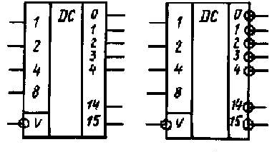
Дешифраторы (рис. 7) и шифраторы (рис. 8) (также, как и элементы И,ИЛИ, НЕ, И-НЕ, ИЛИ-НЕ): потенциалы на их выходах зависят от сиюминутного состояния входов, с их изменением меняется и ситуация на выходах; такие элементы не сохраняют предыдущее состояние после смены потенциалов на входах, т.е. не обладают памятью.
Рис. 7
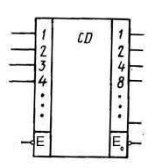
Рис. 8
Дешифраторы могут быть полными и неполными. Полные дешифраторы реагируют на все входные коды, неполные – на коды, величина которых не превосходит некоторого заранее установленного значения. Выходы дешифраторов могут быть прямыми и инверсными.
Шифраторы выпускаются приоритетными и не приоритетными.У приоритетного шифратора входы имеют разный приоритет. Возбужденный вход с большим приоритетом подавляет действие прежде возбужденного и устанавливает на выходах код, соответствующий своему значению.
Разрядность дешифратора и шифратора может быть расширена, что дает возможность выбирать исходные элементы малоразрядными, что в ряде случаев диктуется ограниченностью выбора и экономическими соображениями.

Коммутаторы.
Коммутаторы делятся на мультиплексоры (рис. 9) и демультиплексоры (рис. 10).
Мультиплексор является коммутатором с одного из нескольких информационных входов на единственный выход. Выбор того или иного входа определяется кодом, устанавливаемым на адресных входах мультиплексора. Это позволяет при смене кодов передавать на выход цифровую информацию то с одного, то с другого канала.
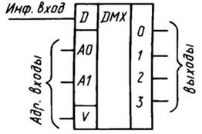
Рис. 10
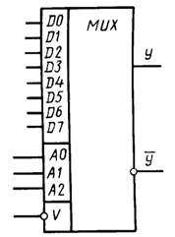
Рис. 9
Демультиплексор является коммутатором единственного информационного входа на один из нескольких выходов. Выбор того или иного выхода определяется кодом на адресных входах демультиплексора. Таким образом, демультиплексор решает задачу, обратную мультиплексору: при смене кодов он может передавать цифровую информацию то в один, то в другой канал с одного входа.

Компараторы.
Цифровой компаратор предназначен для сравнения двух двоичных чисел (компарировать – сравнивать).
Он имеет две группы входов. На одну из них поступают разряды первого числа (А), на другую группу – разряды второго числа (В). Три выхода компаратора появлением лог. 1 фиксируют результат сравнения. На одном выходе она устанавливается при равенстве чисел (А=В), на другом – при А>В, на третьем – при А<В.
Сравнение одноразрядных чисел на равенство может осуществлять элемент “Равнозначность”, а на неравенство–элемент "Неравнозначность”(см. п.1.1.). Для сравнения многоразрядных чисел они дополняются элементами других типов.
Цифровой компаратор может использоваться, например, в системах автоматического контроля и регулирования. При этом число А является параметром некоторого процесса, а число В – порогом (уставкой), которого (в соответствии с условиями задачи) этот параметр не должен превосходить или опускаться ниже его.
Аналоговый компаратор будет рассмотрен в методических указаниях по «Цифровые устройства и микропроцемссоры, ч.2.»

Сумматоры.
Основным действием над двоичными числами является сложение. Оно используется само по себе, в операциях вычитания, а также составляет основу умножения и деления чисел.
Многоразрядные сумматоры организуются на одноразрядных, суммирующих одноименные разряды чисел.
По принципу обработки разрядов чисел сумматоры делятся на последовательные и параллельные. В последовательных сумматорах сложение чисел осуществляется поразрядно, последовательно. В параллельных сумматорах все разряды обрабатываются одновременно, параллельно.

Преобразовательные цифровые устройства.

Триггеры.

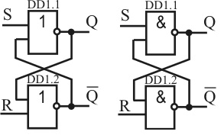
а. б.
Рис. 11
Устройство, имеющее два устойчивых состояния, называют триггером. Он имеет два выхода, один из них называют прямым, а другой – инверсным. Потенциалы на них взаимно инвертированы: лог 1 на одном выходе соответствует лог. 0 на другом. С приходом переключающих (запускающих) сигналов переход триггера из одного состояния в другое происходит лавинообразно, и потенциалы на выходах меняются на противоположные.
В интервале между переключающими сигналами состояние триггера не меняется, т. е. триггер “запоминает” поступление сигналов, отражая это величиной потенциала на выходе. Это дает возможность использовать его как элемент памяти.
При лавинообразных переключениях на выходе триггера формируются прямоугольные импульсы с крутыми фронтами. Это позволяет использовать триггер для формирования прямоугольных импульсов из напряжения другой формы (например, из синусоидального).

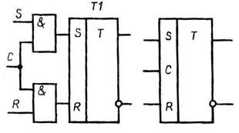
Рис. 12
При двух последовательных переключениях триггера на выходе формируется один импульс. т.е. триггер можно использовать как делитель частоты переключающих сигналов с коэффициентом, равным двум.
Триггеры можно разделить на нетактируемые и тактируемые. Нетактируемый (рис. 11) (асинхронный) триггер может менять свое состояние переключающими сигналами в любое время. Тактируемый (рис. 12) (синхронный) триггер переключается синхронно с поступлением специального тактирующего импульса. Эти и другие типы триггеров, показанные в таблице классификации, подробно рассмотрены далее.

Регистры.
Регистр предназначен для хранения многоразрядных двоичных чисел (слов). Поэтому его основу составляют запоминающие элементы – триггеры. В каждом из них хранится цифра разряда числа.

Рис. 13
Кроме хранения, регистр может осуществлять сдвиг принятого слова, преобразование параллельного кода в последовательный и наоборот, преобразование кода из прямого в обратный (когда единицы заменяются нулями, а нули – единицами) и наоборот, и некоторые арифметические и логические операции.
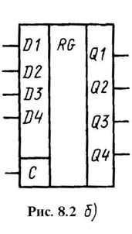
В соответствии со способом ввода и вывода разрядов числа различают регистры параллельные, последовательные и комбинированные.
В параллельном регистре (регистре памяти) ввод и вывод слова осуществляется в параллельной форме – одновременно всех разрядов, в последовательном (сдвиговом) регистре разряды числа вводятся и выводятся последовательно, в комбинированном регистре ввод числа осуществляется в параллельной форме, а вывод в последовательной или наоборот.

Счетчики и делители частоты.
Счетчик (рис. 14) фиксирует число импульсов, поступивших на его вход. В интервалах между ними он должен хранить информацию об их числе. Поэтому счетчик выполняется на запоминающих элементах – триггерах. При этом совокупность единиц и нулей на выходах n триггеров (выходах счетчика) представляет собой n-разрядное двоичное число, однозначно определяющее количество прошедших на входе импульсов. Поэтому триггеры счетчика называют его разрядами.
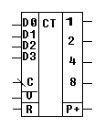Суммирующий счетчик увеличивает свое содержимое на единицу с поступлением каждого входного (счетного) импульса.
Рис. 14
Вычитающий счетчик аналогично уменьшает свое содержимое на единицу.
Комбинация суммирующего и вычитающего счетчиков – реверсивный счетчик. Он может иметь два входа, на один из которых поступают импульсы, увеличивающие его содержимое (суммирующие импульсы), а на другой – вычитающие. В другом варианте реверсивный счетчик имеет один вход для суммирующих и вычитающих импульсов, а переключение с одного режима на другой осуществляется сигналом на специальном входе.
В счетчик каждого названного типа может предварительно заноситься число, для чего он имеет специальные входы.
Каждый разряд счетчика может находиться в двух состояниях. Число устойчивых состояний, которое может принимать данный счетчик, называют его емкостью, модулем счета или коэффициентом пересчета.
Другой основной параметр – быстродействие. Оно оценивается минимальным интервалом между двумя соседними импульсами, с поступлением каждого из которых счетчик способен изменить свое содержимое.
Счетчик являются атрибутом многих цифровых устройств различного назначения; это будет показано в третьей части учебника. Он может использоваться по прямому назначению – для счета поступающих на его вход импульсов и для деления их частоты следования.

- Задачи для практических занятий

2.1. Основные соотношения алгебры логики

Доказать используя законы алгебры логики:
  - $х_{1}{{+(х}_{1}∙х_{2})=х}_{1}$;
  - $х_{1}{{∙(х}_{1}+х_{2})=х}_{1}$;
  - $\overline{х_{1}+х_{2}}={\overline{х}}_{1}∙{\overline{х}}_{2}$;
  - $\overline{х_{1}∙х_{2}}={\overline{х}}_{1}+{\overline{х}}_{2}$;
  - ${(х}_{1}+х_{2})+х_{3}=х_{1}+(х_{2}+х_{3})$;
  - ${(х}_{1}∙х_{2})∙х_{3}=х_{1}∙(х_{2}∙х_{3})$;
  - $х_{1}{{+(\overline{х}}_{1}∙х_{2})=х}_{1}+х_{2}$;
  - $х_{1}{{∙(\overline{х}}_{1}∙х_{2})=х}_{1}∙х_{2}$;
  - $\left(х_{1}+х_{2}\right)∙\left({\overline{х}}_{1}+х_{3}\right)=\left(х_{1}∙х_{3}\right)+\left({\overline{х}}_{1}∙х_{2}\right)$;
  - $\overline{\left(х_{1}∙х_{3}\right)+\left(х_{2}∙{\overline{х}}_{3}\right)}=\left({\overline{х}}_{1}∙х_{3}\right)+\left({\overline{х}}_{2}∙{\overline{х}}_{3}\right)$;
  - $\overline{\left(х_{1}+х_{3}\right)∙\left(х_{2}+{\overline{х}}_{3}\right)}=\left({\overline{х}}_{1}+х_{3}\right)∙\left({\overline{х}}_{2}+{\overline{х}}_{3}\right)$.

  - Составление логических функций и логических схем

1. Появлению четырех сигналов на входе некоторой схемы соответствуют события $х_{1}, х_{2}, х_{3}, х_{4}$. Составить логические функции, обращающие в лог. 1, когда на входе схемы:
1.1. Нет ни одного сигнала;
1.2. Есть хотя бы один сигнал;
1.3. Есть только один сигнал;
1.4. Есть не более двух сигналов;
1.5. Есть по крайне мере два сигнала;
1.6. Есть только два сигнала;
1.7. Есть не более трех сигналов;
1.8. Есть по крайне мере три сигнала;
1.9. Есть только три сигнала;
1.10. Есть только четыре сигнала;
1.11. Есть два и три сигнала.

2.Построить логические схемы на элементах И, ИЛИ и НЕ, реализующие следующие ЛФ:
$2.1. у={х_{1}∙(х}_{3}+{\overline{х}}_{2}∙{\overline{х}}_{4})+х_{1}∙х_{4}(х_{3}+х_{5})$;
$2.2. у=х_{1}∙х_{2}∙{\overline{х}}_{3}+{\overline{х}}_{1}∙х_{2}∙х_{3}+{\overline{х}}_{1}∙{\overline{х}}_{2}∙{\overline{х}}_{3}$;
  - $у=х_{1}∙{\overline{х}}_{3}+х_{2}∙х_{1}+{\overline{х}}_{1}∙{\overline{х}}_{2}∙х_{3}$;
  - $у={{\overline{х}}_{1}∙{\overline{х}}_{2}(х}_{3}+х_{2}∙х_{4})+х_{1}∙х_{3}∙{\overline{х}}_{4}$;
  - $у=х_{1}∙х_{2}∙х_{3}+х_{1}∙{\overline{х}}_{2}∙{\overline{х}}_{3}$;
  - $у={х_{1}∙(х}_{3}+{\overline{х}}_{2}∙{\overline{х}}_{4})+х_{1}∙х_{2}(х_{3}+{\overline{х}}_{5})$;
  - $у=х_{1}∙х_{2}∙{\overline{х}}_{3}∙х_{4}+{\overline{х}}_{1}∙х_{2}∙х_{3}∙{\overline{х}}_{4}+{\overline{х}}_{1}∙{\overline{х}}_{2}∙{\overline{х}}_{3}∙х_{4}+ + х_{1}∙{\overline{х}}_{2}∙х_{3}∙{\overline{х}}_{4}$;
  - $у=х_{1}∙{\overline{х}}_{3}+{\overline{х}}_{2}∙х_{1}+{\overline{х}}_{1}∙х_{2}∙х_{3}+{\overline{х}}_{2}∙х_{3}$;
  - $у=х_{1}∙х_{2}∙х_{3}+х_{1}∙{\overline{х}}_{2}∙{\overline{х}}_{3}+{\overline{х}}_{1}∙х_{2}∙х_{3}+{\overline{х}}_{1}∙{\overline{х}}_{2}∙{\overline{х}}_{3}$;
  - ${у=х}_{1}∙{\overline{х}}_{2}+х_{2}∙х_{1}+{\overline{х}}_{1}∙{\overline{х}}_{2}$.

- Построить логические схемы на элементах И-НЕ, реализующие следующие ЛФ:
$3.1. у=х_{1}∙х_{2}∙х_{3}+х_{1}∙{\overline{х}}_{2}∙{\overline{х}}_{3}$;
  - $у=х_{1}∙{\overline{х}}_{3}+х_{1}∙х_{2}+{\overline{х}}_{1}∙{\overline{х}}_{2}∙{\overline{х}}_{3}$;
  - $у=х_{1}∙{\overline{х}}_{2}∙х_{3}+{\overline{х}}_{1}∙х_{2}∙{\overline{х}}_{3}$;
  - $у=х_{1}∙{\overline{х}}_{2}+х_{2}∙х_{3}+х_{1}∙{\overline{х}}_{3}$;
  - $у=х_{1}∙х_{2}∙{\overline{х}}_{3}+х_{1}∙{\overline{х}}_{2}∙{\overline{х}}_{3}+х_{1}∙х_{2}∙х_{3}+{\overline{х}}_{1}∙{\overline{х}}_{2}∙{\overline{х}}_{3}$;
  - $у=х_{1}∙х_{2}∙х_{3}+х_{1}∙{\overline{х}}_{2}∙{\overline{х}}_{3}+{\overline{х}}_{1}∙х_{2}∙х_{3}+{\overline{х}}_{1}∙{\overline{х}}_{2}∙{\overline{х}}_{3}$;
  - $у={\overline{х}}_{1}∙х_{2}∙х_{3}+х_{1}∙{\overline{х}}_{2}∙{\overline{х}}_{3}$;
  - $у=х_{1}∙{\overline{х}}_{3}+х_{2}∙х_{1}+{\overline{х}}_{1}∙{\overline{х}}_{2}∙х_{3}$;
  - $у=х_{1}∙х_{2}∙{\overline{х}}_{3}∙х_{4}+{\overline{х}}_{1}∙х_{2}∙х_{3}∙{\overline{х}}_{4}+{\overline{х}}_{1}∙{\overline{х}}_{2}∙{\overline{х}}_{3}∙х_{4}+х_{1}∙{\overline{х}}_{2}∙х_{3}∙{\overline{х}}_{4}$;
  - ${у=х}_{1}∙х_{2}∙{\overline{х}}_{3}∙{\overline{х}}_{4}+{\overline{х}}_{1}∙х_{2}∙х_{3}∙{\overline{х}}_{4}+{\overline{х}}_{1}∙{\overline{х}}_{2}∙{\overline{х}}_{3}∙х_{4}+{ + х}_{1}∙{\overline{х}}_{2}∙х_{3}∙х_{4}$.

- Построить логические схемы на элементах ИЛИ-НЕ, реализующие следующие ЛФ:
$4.1. у=х_{1}∙х_{2}∙х_{3}+х_{1}∙{\overline{х}}_{2}∙{\overline{х}}_{3}$;
  - $у=х_{1}∙{\overline{х}}_{3}+х_{1}∙х_{2}+{\overline{х}}_{1}∙{\overline{х}}_{2}∙{\overline{х}}_{3}$;
  - $у=х_{1}∙{\overline{х}}_{2}∙х_{3}+{\overline{х}}_{1}∙х_{2}∙{\overline{х}}_{3}$;
  - $у=х_{1}∙{\overline{х}}_{2}+х_{2}∙х_{3}+х_{1}∙{\overline{х}}_{3}$;
  - $у=х_{1}∙х_{2}∙{\overline{х}}_{3}+х_{1}∙{\overline{х}}_{2}∙{\overline{х}}_{3}+х_{1}∙х_{2}∙х_{3}+{\overline{х}}_{1}∙{\overline{х}}_{2}∙{\overline{х}}_{3}$;
  - $у=х_{1}∙х_{2}∙х_{3}+х_{1}∙{\overline{х}}_{2}∙{\overline{х}}_{3}+{\overline{х}}_{1}∙х_{2}∙х_{3}+{\overline{х}}_{1}∙{\overline{х}}_{2}∙{\overline{х}}_{3}$;
  - $у={\overline{х}}_{1}∙х_{2}∙х_{3}+х_{1}∙{\overline{х}}_{2}∙{\overline{х}}_{3}$;
  - $у=х_{1}∙{\overline{х}}_{3}+х_{2}∙х_{1}+{\overline{х}}_{1}∙{\overline{х}}_{2}∙х_{3}$;
  - $у=х_{1}∙х_{2}∙{\overline{х}}_{3}∙х_{4}+{\overline{х}}_{1}∙х_{2}∙х_{3}∙{\overline{х}}_{4}+{\overline{х}}_{1}∙{\overline{х}}_{2}∙{\overline{х}}_{3}∙х_{4}+{ + х}_{1}∙{\overline{х}}_{2}∙х_{3}∙{\overline{х}}_{4}$;
  - $у=х_{1}∙х_{2}∙{\overline{х}}_{3}∙{\overline{х}}_{4}+{\overline{х}}_{1}∙х_{2}∙х_{3}∙{\overline{х}}_{4}+{\overline{х}}_{1}∙{\overline{х}}_{2}∙{\overline{х}}_{3}∙х_{4}+{ + х}_{1}∙{\overline{х}}_{2}∙х_{3}∙х_{4}$.

  - Минимизация логических функций

1. Минимизировать логические функции с помощью тождеств и законов алгебры логики:
1.1. $у=х_{1}∙х_{2}∙{\overline{х}}_{3}+х_{1}∙х_{2}∙х_{3}+х_{1}∙{\overline{х}}_{2}∙{\overline{х}}_{3}+{\overline{х}}_{1}∙х_{2}∙{\overline{х}}_{3}$;
1.2. ${у=\overline{х}}_{1}∙х_{2}∙х_{3}+х_{1}∙{\overline{х}}_{2}∙{\overline{х}}_{3}+х_{1}∙{\overline{х}}_{2}∙х_{3}+{\overline{х}}_{1}∙х_{2}∙{\overline{х}}_{3}$
1.3. ${у=х}_{1}∙х_{2}∙{\overline{х}}_{3}+х_{1}∙{\overline{х}}_{2}∙{\overline{х}}_{3}+х_{1}∙{\overline{х}}_{2}∙х_{3}+х_{1}∙{\overline{х}}_{2}∙{\overline{х}}_{3}$;
1.4. $у=х_{1}∙х_{2}∙{\overline{х}}_{3}+х_{1}∙{\overline{х}}_{2}∙{\overline{х}}_{3}+х_{1}∙{\overline{х}}_{2}∙х_{3}+{\overline{х}}_{1}∙х_{2}∙{\overline{х}}_{3}$;
1.5. ${у=\overline{х}}_{1}∙х_{2}∙х_{3}+х_{1}∙{\overline{х}}_{2}∙х_{3}+х_{1}∙х_{2}∙х_{3}+{\overline{х}}_{1}∙х_{2}∙{\overline{х}}_{3}$;
1.6. $у={\overline{х}}_{1}∙х_{2}∙{\overline{х}}_{3}+х_{1}∙{\overline{х}}_{2}∙{\overline{х}}_{3}+х_{1}∙{\overline{х}}_{2}∙х_{3}+х_{1}∙х_{2}∙{\overline{х}}_{3}$;
1.7. $у={\overline{х}}_{1}∙{\overline{х}}_{2}∙х_{3}∙х_{4}+{\overline{х}}_{1}∙х_{2}∙{\overline{х}}_{3}∙х_{4}+{\overline{х}}_{1}∙х_{2}∙х_{3}∙х_{4}+ + х_{1}∙х_{2}∙х_{3}∙х_{4}$;
1.8. ${у=\overline{(х}}_{1}+{\overline{х}}_{2}+{\overline{х}}_{3})∙({\overline{х}}_{1}+х_{2}+х_{3})$;
1.9. $у=х_{1}∙{\overline{х}}_{3}+х_{3}\left({\overline{х}}_{2}+{\overline{х}}_{3}\right)+х_{3}\left(х_{1}+{\overline{х}}_{2}\right)$;
1.10. $у=х_{1}∙х_{2}∙х_{3}+х_{1}∙х_{2}∙{\overline{х}}_{3}$.

2. Минимизируйте выражения и постройте исходную и упрощенную схемы.
2.1. $у=х_{1}∙х_{2}∙х_{3}+{\overline{х}}_{1}∙х_{2}∙х_{3}$;
2.2.$у={(\overline{х}}_{1}+{\overline{х}}_{2}+{\overline{х}}_{3})∙({\overline{х}}_{1}+х_{2}+х_{3}$);
2.3. ${у=х}_{1}∙{\overline{х}}_{3}+х_{3}\left(х_{2}+{\overline{х}}_{3}\right)+х_{3}\left(х_{1}+{\overline{х}}_{2}\right)$;
2.4. $у=\overline{х_{1}∙\left(х_{2}+{\overline{х}}_{3}\right)+{\overline{х}}_{1}∙х_{2}}$;
2.5. $у=х_{1}∙х_{2}∙{\overline{х}}_{3}+х_{1}∙х_{2}∙х_{3}+х_{1}∙{\overline{х}}_{2}∙{\overline{х}}_{3}+{\overline{х}}_{1}∙х_{2}∙{\overline{х}}_{3}$;
2.6. $у=х_{1}∙{\overline{х}}_{2}∙х_{3}+{\overline{х}}_{1}∙{\overline{х}}_{2}∙{\overline{х}}_{3}+х_{1}∙х_{2}∙х_{3}$;
2.7. $у=х_{1}∙{\overline{х}}_{2}∙х_{3}∙х_{4}+{\overline{х}}_{1}∙х_{2}∙{\overline{х}}_{3}∙х_{4}+{\overline{х}}_{1}∙х_{2}∙х_{3}∙х_{4}+ + х_{1}∙х_{2}∙х_{3}∙х_{4}$;
2.8. $у=(х_{1}+{\overline{х}}_{2}+х_{3}+{\overline{х}}_{4})∙({\overline{х}}_{1}+{\overline{х}}_{2}+х_{3}+{\overline{х}}_{4})$;
2.9. $у=(х_{1}+{\overline{х}}_{2}+х_{3}+{\overline{х}}_{4})∙(х_{1}+{\overline{х}}_{4})$;
2.10. $у=(х_{1}+х_{2}+х_{3})∙(х_{1}+х_{2}+{\overline{х}}_{3})∙(х_{1}+{\overline{х}}_{2}+х_{3})∙∙({\overline{х}}_{1}+х_{2}+{\overline{х}}_{3})$;

3. Минимизировать следующие логические схемы.
3.1. 3.2.
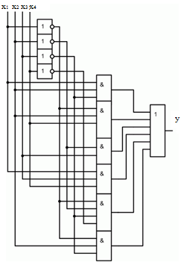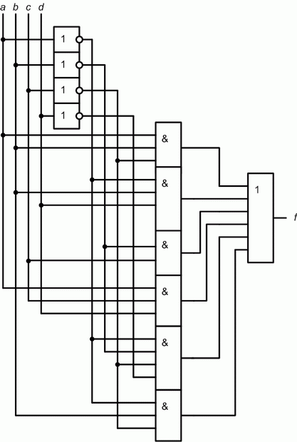
3.3 3.4

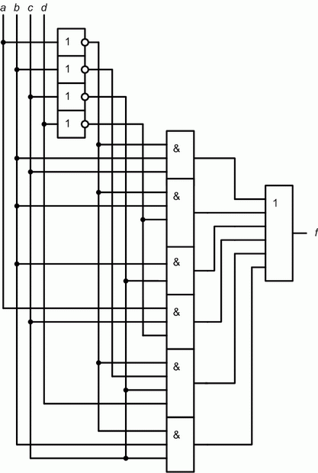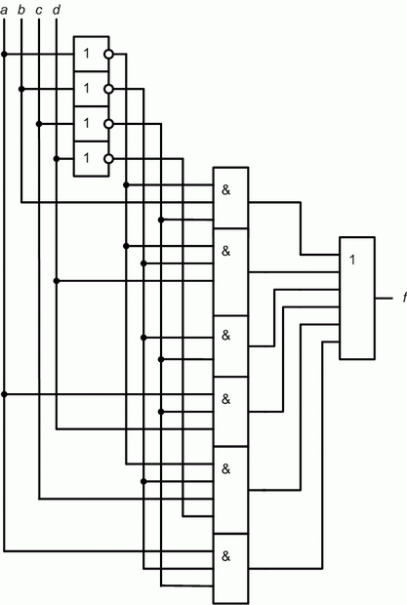

3.5. 3.6.

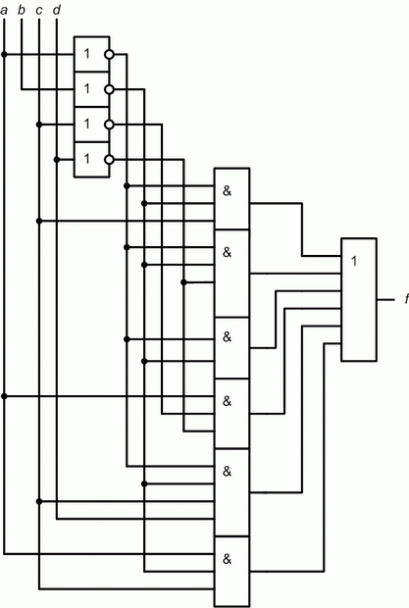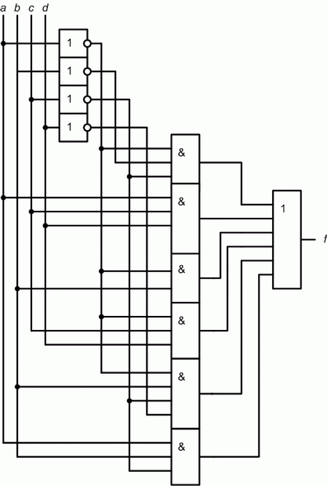
3.7. 3.8.

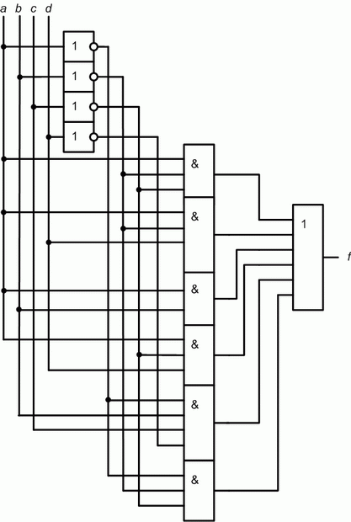
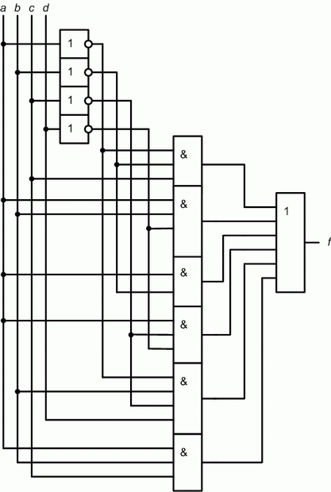

3.9. 3.10.

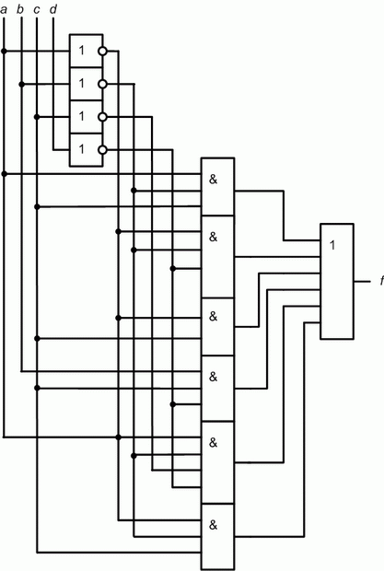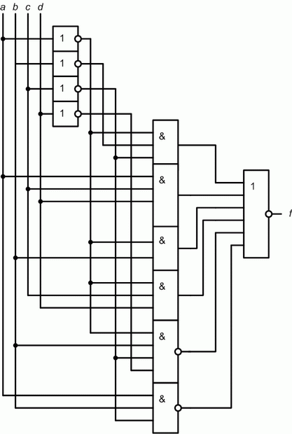
3.11.

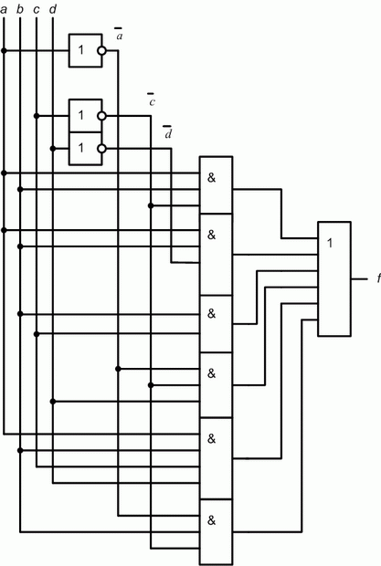

  - Карты Карно
- Нанести следующие логические функции на карту Карно. Убедитесь, что 1-я и 3-я логические функции эквивалентны:
  - $у=\overline{х_{1}∙х_{2}}$;
  - $у={\overline{х}}_{1}∙{\overline{х}}_{2}$;
  - $у={\overline{х}}_{1}+{\overline{х}}_{2}$.

- Используя табличный метод (Карты Карно), доказать справедливость соотношений:
  - $х_{1}{{+(\overline{х}}_{1}∙х_{2})=х}_{1}+х_{2}$;
  - $х_{1}{{∙(\overline{х}}_{1}∙х_{2})=х}_{1}∙х_{2}$;
  - $\left(х_{1}+х_{2}\right)∙\left({\overline{х}}_{1}+х_{3}\right)=\left(х_{1}∙х_{3}\right)+\left({\overline{х}}_{1}∙х_{2}\right)$;
  - $\overline{\left(х_{1}∙х_{3}\right)+\left(х_{2}∙{\overline{х}}_{3}\right)}=\left({\overline{х}}_{1}∙х_{3}\right)+\left({\overline{х}}_{2}∙{\overline{х}}_{3}\right)$

- Нанести на Карту Карно и выразить в СДНФ и в СКНФ.
  - $у=х_{1}∙х_{2}+{\overline{х}}_{2}∙х_{3}$;
  - $у=х_{1}+{\overline{х}}_{2}+х_{3}$;
  - $у=\left({\overline{х}}_{1}+х_{2}\right)∙\left({\overline{х}}_{2}+х_{3}\right)$;
  - $у={\overline{х}}_{1}∙х_{2}+{\overline{х}}_{4}∙х_{3}+{\overline{х}}_{1}∙х_{3}∙{\overline{х}}_{4}$;
  - $у=х_{1}∙х_{2}+{\overline{х}}_{1}∙{\overline{х}}_{2}$;
  - $у={\overline{х}}_{2}∙{\overline{х}}_{3}+х_{1}∙х_{2}+х_{2}∙х_{3}+{\overline{х}}_{1}∙{\overline{х}}_{3}$;
  - $у={\overline{х}}_{3}∙{\overline{х}}_{4}∙{\overline{х}}_{5}+х_{3}∙х_{4}∙х_{5}+{\overline{х}}_{1}∙{\overline{х}}_{2}+х_{4}+х_{1}∙х_{2}∙х_{3}∙х_{4}+{+ х_{2}∙х_{3}∙х_{5}+х_{1}∙\overline{х}}_{2}∙{\overline{х}}_{4}∙х_{5};$
  - $у=\left({\overline{х}}_{1}+{\overline{х}}_{2}\right)∙\left({\overline{х}}_{1}+х_{2}\right)$;
  - $у=\left({х_{1}∙х_{2}+\overline{х}}_{3}∙х_{4}\right)∙(х_{4}+х_{2})∙\left({х_{1}+\overline{х}}_{3}+{\overline{х}}_{4}\right)$;
  - $у=\left(х_{1}∙х_{2}\right)∙(х_{1}∙х_{2}+{\overline{х}}_{2}∙х_{3})$.

  - Таблица истинности
Из таблицы 12 истинности для трех переменных х₁, х₂ и х₃ выразить для каждой логической функции (у₁ – у₁₀) СДНФ и СКНФ, минимизировать, если нужно, нанести на карту Карно.
Из таблицы 13 истинности для четырех переменных х₁, х₂, х₃ и х₄ выразить для каждой логической функции (у₁ – у₁₃) СДНФ и СКНФ, минимизировать, если нужно, нанести на карту Карно.

Таблица 12.
№ | х₃ | х₂ | х₁ | у₁ | у₂ | у₃ | у₄ | у₅ | у₆ | у₇ | у₈ | у₉ | у₁₀
0 | 0 | 0 | 0 | 1 | 0 | 1 | 1 | 1 | 1 | 1 | 0 | 0 | 0
1 | 0 | 0 | 1 | 1 | 0 | 0 | 1 | 0 | 0 | 1 | 1 | 0 | 0
2 | 0 | 1 | 0 | 0 | 0 | 1 | 1 | 1 | 0 | 0 | 0 | 0 | 1
3 | 0 | 1 | 1 | 0 | 1 | 1 | 0 | 0 | 1 | 1 | 0 | 1 | 1
4 | 1 | 0 | 0 | 0 | 1 | 0 | 0 | 1 | 1 | 0 | 0 | 1 | 0
5 | 1 | 0 | 1 | 1 | 1 | 0 | 0 | 1 | 0 | 0 | 1 | 1 | 0
6 | 1 | 1 | 0 | 0 | 0 | 1 | 1 | 0 | 1 | 0 | 1 | 0 | 1
7 | 1 | 1 | 1 | 0 | 0 | 1 | 0 | 0 | 0 | 1 | 1 | 0 | 1

Таблица 13.
№ | х₄ | х₃ | х₂ | х₁ | у₁ | у₂ | у₃ | у₄ | у₅ | у₆ | у₇ | у₈ | у₉ | у₁₀ | у₁₁ | у₁₂ | у₁₃
0 | 0 | 0 | 0 | 0 | 1 | 0 | 1 | 0 | 0 | 1 | 1 | 0 | 0 | 1 | 1 | 0 | 1
1 | 0 | 0 | 0 | 1 | 0 | 0 | 0 | 1 | 0 | 1 | 0 | 0 | 1 | 1 | 0 | 1 | 0
2 | 0 | 0 | 1 | 0 | 1 | 1 | 0 | 1 | 1 | 0 | 1 | 0 | 1 | 1 | 0 | 0 | 0
3 | 0 | 0 | 1 | 1 | 1 | 1 | 0 | 1 | 0 | 0 | 1 | 1 | 0 | 0 | 1 | 0 | 0
4 | 0 | 1 | 0 | 0 | 1 | 0 | 1 | 0 | 0 | 1 | 1 | 0 | 1 | 0 | 1 | 0 | 1
5 | 0 | 1 | 0 | 1 | 0 | 0 | 1 | 0 | 0 | 1 | 0 | 1 | 1 | 0 | 0 | 1 | 1
6 | 0 | 1 | 1 | 0 | 1 | 1 | 0 | 1 | 1 | 0 | 0 | 0 | 0 | 1 | 1 | 1 | 1
7 | 0 | 1 | 1 | 1 | 0 | 1 | 0 | 1 | 1 | 0 | 0 | 0 | 1 | 0 | 0 | 0 | 0
8 | 1 | 0 | 0 | 0 | 0 | 1 | 1 | 0 | 1 | 1 | 0 | 1 | 1 | 1 | 1 | 0 | 0
9 | 1 | 0 | 0 | 1 | 1 | 1 | 0 | 0 | 0 | 1 | 1 | 0 | 0 | 1 | 1 | 1 | 0
10 | 1 | 0 | 1 | 0 | 0 | 1 | 0 | 1 | 0 | 0 | 1 | 1 | 1 | 1 | 0 | 0 | 1
11 | 1 | 0 | 1 | 1 | 0 | 0 | 1 | 1 | 0 | 0 | 0 | 1 | 1 | 0 | 0 | 0 | 1
12 | 1 | 1 | 0 | 0 | 1 | 0 | 1 | 0 | 1 | 1 | 0 | 1 | 0 | 0 | 0 | 1 | 1
13 | 1 | 1 | 0 | 1 | 1 | 0 | 1 | 0 | 1 | 1 | 1 | 0 | 0 | 1 | 1 | 1 | 0
14 | 1 | 1 | 1 | 0 | 1 | 0 | 0 | 0 | 1 | 0 | 0 | 1 | 1 | 1 | 1 | 0 | 0
15 | 1 | 1 | 1 | 1 | 0 | 0 | 0 | 1 | 1 | 0 | 1 | 0 | 1 | 0 | 0 | 0 | 0

  - Типовые логические устройства

Дешифраторы и шифраторы.
- Составьте схему фрагмента 4-ех входового дешифратора, на выходе которого должен устанавливаться лог. 0 при входном коде 1011.
- Составьте схему фрагмента 4-ех входового дешифратора, на выходе которого должен устанавливаться лог. 1 при входном коде 1011.
- Составьте схему фрагмента шифратора, на выходе которого должен устанавливаться четырехэлементный код 1001 при возбуждении входа № 5.
- На базе дешифратора реализуйте логическую функцию
y = ₃ x₂ x ₁+₃ ₂ x ₁+ x₃ ₂ x ₁+₃₂₁.
- На базе дешифратора реализуйте логическую функцию
$у=х_{1}∙х_{2}∙{\overline{х}}_{3}+х_{1}∙х_{2}∙х_{3}+х_{1}∙{\overline{х}}_{2}∙{\overline{х}}_{3}+{\overline{х}}_{1}∙х_{2}∙{\overline{х}}_{3}$;
- На базе дешифратора реализуйте логическую функции
$${у=\overline{х}}_{1}∙х_{2}∙х_{3}+х_{1}∙{\overline{х}}_{2}∙{\overline{х}}_{3}+х_{1}∙{\overline{х}}_{2}∙х_{3}+{\overline{х}}_{1}∙х_{2}∙{\overline{х}}_{3}$$
- На базе дешифратора реализуйте логическую функцию
${у=х}_{1}∙х_{2}∙{\overline{х}}_{3}+х_{1}∙{\overline{х}}_{2}∙{\overline{х}}_{3}+х_{1}∙{\overline{х}}_{2}∙х_{3}+х_{1}∙{\overline{х}}_{2}∙{\overline{х}}_{3}$;
- Составьте схему устройства на основе дешифратора. Запишите число соответствующее минимальному количеству входов, которое должен иметь ведущий дешифратор в схеме расширения разрядности, чтобы при 3-разрядных ведомых дешифраторах получить 32 выхода.
- Составьте схему, в которой выход № 5 3-х входового дешифратора не возбуждается входным кодом.
- Составьте схему, в которой выход № 11 4-х входового дешифратора не возбуждается входным кодом.
- Составьте схему расширения разрядности и запишите адреса на входах ведущего и ведомых 3-х входовых дешифраторов для возбуждения 20-го выхода устройства с 3-го выхода ведущего.
- Составьте схему расширения разрядности и запишите адреса на входах ведущего и ведомых 4-х входовых дешифраторов для возбуждения 70-го выхода устройства с 4-го выхода ведущего.

Коммутаторы.
- На базе мультиплексора составьте схему устройства, реализующего логическую функцию
у= х₃ x₂ ₁+ x₃₂ x₁+ ₃ x₂ x₁ .
- На базе мультиплексора составьте схему устройства, реализующего логическую функцию
$$у=х_{1}∙х_{2}∙{\overline{х}}_{3}+х_{1}∙{\overline{х}}_{2}∙{\overline{х}}_{3}+х_{1}∙х_{2}∙х_{3}+{\overline{х}}_{1}∙{\overline{х}}_{2}∙{\overline{х}}_{3}$$
- На базе мультиплексора составьте схему устройства, реализующего логическую функцию
$$у=х_{1}∙х_{2}∙х_{3}+х_{1}∙{\overline{х}}_{2}∙{\overline{х}}_{3}+{\overline{х}}_{1}∙х_{2}∙х_{3}+{\overline{х}}_{1}∙{\overline{х}}_{2}∙{\overline{х}}_{3}$$
- На базе мультиплексора составьте схему устройства, реализующего логическую функцию
$$у={\overline{х}}_{1}∙х_{2}∙х_{3}+х_{1}∙{\overline{х}}_{2}∙{\overline{х}}_{3}$$
- Запишите число, равное наибольшему количеству информационных входов, которое можно получить при расширении разрядности мультиплексоров, используя только 4-х разрядные.
- Последовательно, начиная с ведомого, запишите адреса на входах 8-разрядных мультиплексоров в схеме расширения разрядности для коммутации 12-го входа с выходом устройства.
- Запишите, начиная с младшего, номера возбужденных выходов демультиплексора, если 4-ый разряд кода, изменяющегося в пределах 0000 …1111, поступает на прямой информационный вход, а три младших–на адресные.

Компараторы.
- Составьте схему цифрового компаратора для сравнения на равенство двух двухразрядных кодов.
- Составьте схему цифрового компаратора для сравнения на неравенство двух двухразрядных кодов.
- Составьте схему цифрового компаратора для сравнения на равенство трех трехразрядных кодов.
- Составьте схему цифрового компаратора для сравнения на неравенство трех трехразрядных кодов.

Триггеры.
- Составьте схему одноступенчатого тактируемого триггера с прямыми входами, основу которого составляет RS-триггер с инверсными входами.
- Составьте схему счетного триггера, с тем, чтобы переключающий его перепад 1/0 изменился на перепад 0/1.

Счетчики и делители частоты.
- Составьте схему устройства, выходным компонентом которого является дешифратор, по выходам которого должна перемещаться лог. 1 (“бегущая единица”).
- На 4-х разрядных суммирующих счетчиках составьте схему делителя частоты с фиксированным коэффициентом деления, равном 60.
- На 4-х разрядных вычитающих счетчиках составьте схему делителя с устанавливаемым коэффициентом деления, равном 60.
- Составьте схему 2-х разрядного суммирующего счетчика, разряды которого переключаются перепадом 0/1.
- Составьте схему 2-х разрядного вычитающего счетчика, разряды которого переключаются перепадом 0/1.

Регистры.
- Составьте принципиальную схему последовательно-параллельного регистра, по одному управляющему входу которого осуществляется переход от параллельной записи к последовательной.
- Составьте принципиальную схему последовательно-параллельного регистра с двумя управляющими входами, один из которых устанавливает параллельный ввод числа, а другой – последовательный.
- Составьте схему регистра памяти при парафазном занесении информации.

Список литературы
- Калабеков Б.А. Цифровые устройства и микропроцессорные системы – М.: Телеком, 2000г.
- Фролкин В.Т., Попов Л.Н. Импульсные и цифровые устройства – М.: Радио и связь, 1992 г.
- Браммер Ю. А., Пащук И. Н. Импульсные и цифровые устройства. –М: Высшая школа, 2003г.
- Безгулов Д.А., Калиенко И.В. Цифровые устройства и микропроцессоры – М: Феникс, 2008г.
- Браммер Ю. А., Пащук И. Н. Цифровые устройства. –М: МГОУ, 2004г.

